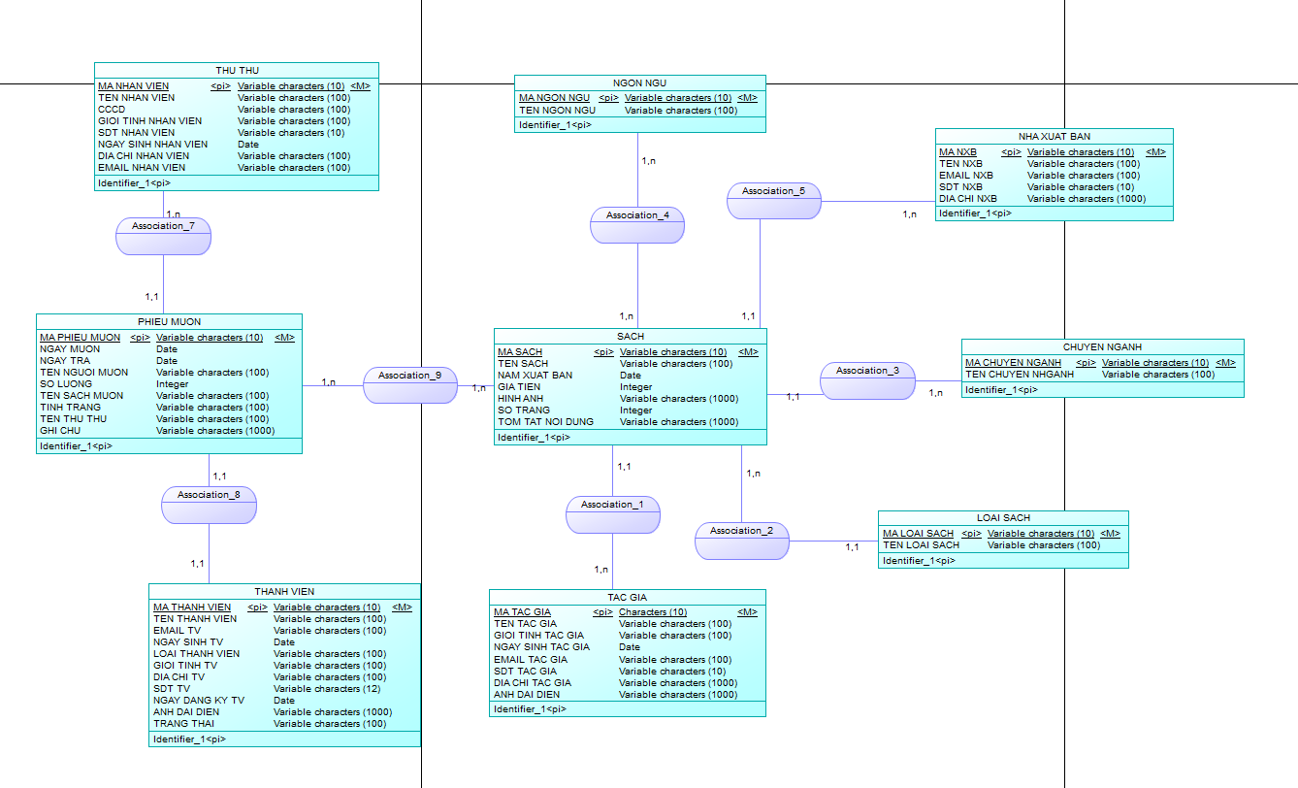

Chuyển MLD:

SACH(MA SACH, TEN SACH, NAM XUAT BAN, GIA TIEN, HINH ANH, SO TRANG, TOM TAT NOI DUNG, MA NGON NGU, MA NXB, MA CHUYEN NGANH, MA LOAI SACH, MA TAC GIA)

TAC GIA(MA TAC GIA, TEN TAC GIA, GIOI TINH, NGAY SINH, DIA CHI, EMAIL, ANH DAI DIEN SDT, MA SACH)

LOAI SACH(MA LOAI SACH, TEN LOAI SACH, MA SACH)

CHUYEN NGANH(MA CHUYEN NGANH, TEN CHUYEN NGANH, MA SACH)

NHA XUAT BAN(MA NXB, TEN NXB, EMAIL, SDT, DIA CHI, MA SACH)

NGON NGU(MA NGON NGU, TEN NGON NGU, MA SACH)

PHIEU MUON(MA PHIEU MUON, NGAY MUON, NGAY TRA, SO LUONG, TEN NGUOI MUON, TEN SACH MUON, TINH TRANG, TEN THU NU, GHI CHU, MA SACH, MA THU THU, MA THANH VIEN)

THU THU(MA THU THU, TEN THU THU, CCCD, GIOI TINH, SDT, NGAY SINH, DIA CHI, EMAIL, MA PHIEU MUON)

THANH VIEN(MA THANH VIEN, TEN, NGAY SINH, EMAIL, GIOI TINH, SDT, DIA CHI, NGAY DK THANH VIEN, ANH DAI DIEN, TRANG THAI, MA PHIEU MUON)

Ràng buộc tham chiếu:

SACH(MA NGON NGU) -> NGON NGU(MA NGON NGU)

SACH(MA NXB) -> NHA XUAT BAN(MA NXB)

SACH(MA CHUYEN NGANH) -> CHUYEN NGANH(MA CHUYEN NGANH)

SACH(MA LOAI SACH) -> LOAI SACH(MA LOAI SACH)

SACH(MA TAC GIA) -> TAC GIA(MA TAC GIA)

TAC GIA(MA SACH) -> SACH(MA SACH)

LOAI SACH(MA SACH) -> SACH(MA SACH)

CHUYEN NGANH(MA SACH) -> SACH(MA SACH)

NHA XUAT BAN(MA SACH) -> SACH(MA SACH)

NGON NGU(MA SACH) -> SACH(MA SACH)

PHIEU MUON(MA SACH) -> SACH(MA SACH)

PHIEU MUON(MA THU THU) -> THU THU(MA THU THU)

PHIEU MUON(MA THANH VIEN) -> THANH VIEN(MA THANH VIEN)

THU THU(MA PHIEU MUON) -> PHIEU MUON(MA PHIEU MUON)

THANH VIEN(MA PHIEU MUON) -> PHIEU MUON(MA PHIEU MUON)